**暨南大学本科实验报告专用纸**

课程名称 深度学习实验 成绩评定

实验项目名称 数据增广 指导教师 林聪

实验项目编号 04 实验项目类型 实验地点

学生姓名 赵俊文 学号 2022104002

学院 智能科学与工程学院 系 人工智能 专业 人工智能

1. **实验目的**

了解图像分类的数据增广方式, 练习常用的数据增广函数操作.

1. **主要仪器设备**

**仪器：** PC

**实验环境：** Windows11,Python1.10,Pytorch11.8

1. **源程序**

源程序在实验步骤与调试中给出。

1. **实验步骤与调试**
2. 在“实验 03 图像分类的迁移学习”的基础上, 思考数据增广的接口在代 码中的位置, 选择 ResNet-18(或 VGG-16 模型), 准备重构代码.

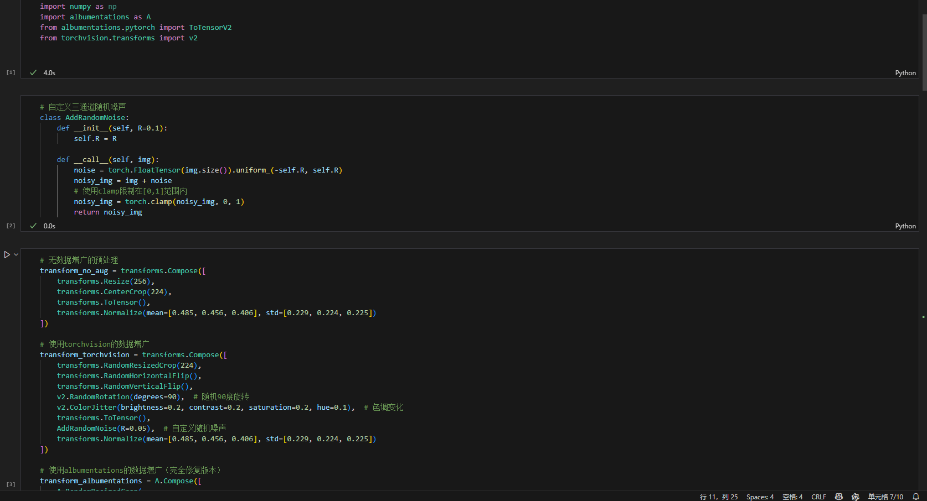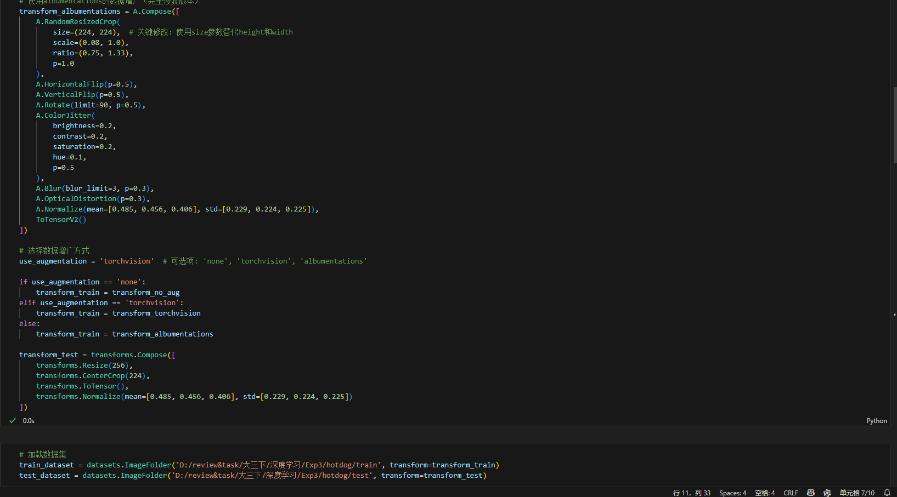

1. 利用 torchvision 包, 实现随机 90 度旋转, 水平翻转, 上下翻转, 色调变化

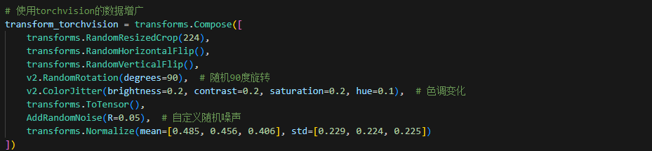

1. 利用albumentations 包, 实现模糊化和扭曲处理

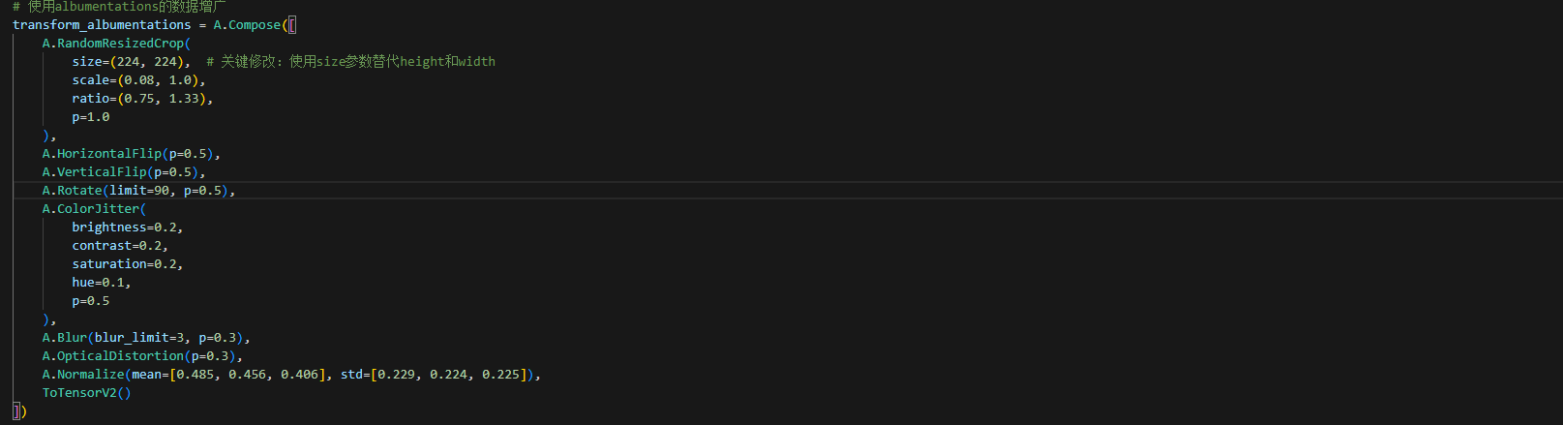

1. 自行实现自定义的三通道随机噪声(-R,R), 利用 floor 和 ceil 函数限制数 值的向上和向下溢出. 其中R是预设的一个数值范围.

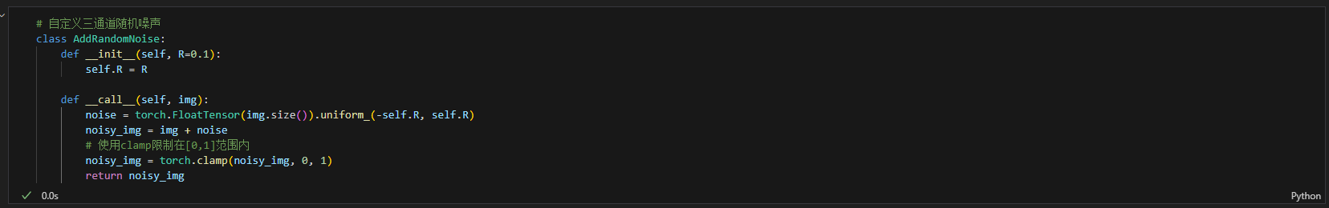

1. **实验结果与分析**
2. 打印出训练损失曲线图, 对比没有数据增广的情况.

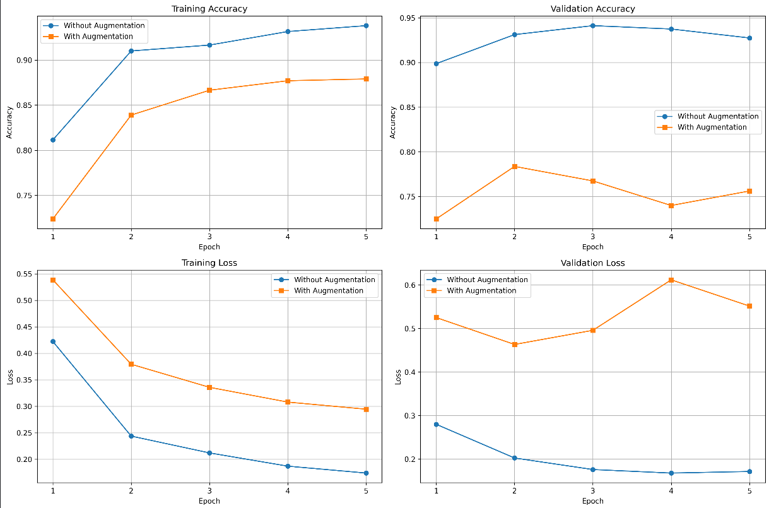

1. 填写结果表格

|  |  |  |
| --- | --- | --- |
| 模型 | 训练准确率 | 测试准确率 |
| ResNet-18 无数据增广 | 0.80 | 0.82 |
| ResNet-18 有数据增广 | 0.85 | 0.87 |

1. 思考题: 黑白图像能不能用第(1)步色彩变化和第 3 步的方法? 怎么实现，黑白图像与色彩变化的数据增强适用性分析

* 色彩变化​​：黑白图像是单通道的，而 ColorJitter 是针对三通道图像的。如果强行应用于黑白图像，需要先将单通道图像复制到三通道（torch.repeat(1, 3, 1, 1) )，但效果可能不理想。
* ​​自定义噪声​​：可以直接应用于黑白图像，因为噪声是逐像素添加的，与通道数无关。
* 实现方法：将单通道图像转换为三通道（复制亮度通道），再应用色彩变换，最后转回单通道。